En la Ciudad de Cabo San Lucas, del Municipio de Los Cabos del Estado de Baja California Sur, siendo las 09:30 horas del día 31 de mayo de 2022, en las oficinas del Fideicomiso, se llevó a cabo la QUINGENTÉSIMA CUADRAGÉSIMA NOVENA REUNIÓN DEL SUBCOMITÉ DE OBRAS del Fideicomiso de Obras de Infraestructura Social de Los Cabos, bajo el siguiente:

ORDEN DEL DIA

- LISTA DE ASISTENCIA.

- INSTALACIÓN DEL QUÓRUM.

- APROBACIÓN DEL ORDEN DEL DÍA.

- COMENTARIOS A LA MINUTA ANTERIOR (EFECTUADAS PREVIAMENTE VÍA CORREO ELECTRÓNICO).

- INFORMES DE TRABAJO.

- PROYECTO INTEGRAL CONSTITUYENTES EN CSL.
Coordinador de Obras.

- UNIDAD TERRITORIAL III, 2ª ETAPA – PROYECTO EJEC. RECUBRIMIENTO DE TALUDES “EL TEJÓN”
      - EL DIRECTOR DE CONAGUA MANTUVO UN ACERCAMIENTO CON LOS REPRESENTANTES DEL IMPLAN A QUIENES RECOMENDÓ INGRESARÁN UNA NUEVA SOLICITUD DE SEGUIMIENTO A TRAVÉS DE LA PRESIDENCIA MUNICIPAL.

- UNIDAD TERRITORIAL I , “PROYECTO EJEC. OBRAS COMPLEMENTARIAS”
- SE ENCUENTRA EN PROCESO SOLICITUD DE CONCESIÓN POR SINDICATURA.
- SE LLEVÓ A CABO JUNTA TÉCNICA PARA REVISIÓN DE LOS TRABAJOS.

- PROYECTO EJECUTIVO PARES VIALES DE DEMASÍAS DE SAN CRISTÓBAL – CONSTITUYENTES Y MAYAS – ZAPOTECAS EN CSL.
Coordinador de Obras.

- SE LLEVO A CABO JUNTA TÉCNICA PARA PARA REVISIÓN DE LOS TRABAJOS.

- PAVIMENTACIÓN CON CONCRETO HIDRÁULICO DE LA CALLE TIBURÓN EN CSL.
(INCLUYE: SANEAMIENTO, ALUMBRADO PÚBLICO, GUARNICIONES Y BANQUETAS).
Coordinador de Obras.

- SE PRESENTA INFORME DE AVANCES.

- PAVIMENTACIÓN CON CONCRETO HIDRÁULICO DE LA CALLE MISIÓN SANTA MARÍA DE MULEGÉ EN CSL. (INCLUYE: SANEAMIENTO, ALUMBRADO PÚBLICO, GUARNICIONES Y BANQUETAS).
Coordinador de Obras.

- SE SOLICITARÁ LICITACIÓN INICIANDO EL MES DE JUNIO; SEGÚN LA DISPONIBILIDAD DE RECURSOS.

- PROYECTO EJEC. PAVIMENTACIÓN VADO SANTA ROSA, EN SJC. (SINDICATURA – FIFONAFE).
Coordinador de Obras

- SE ACORDÓ QUE EL TEMA QUEDARÁ EN ORDEN DEL DÍA Y SOLO SE INFORMARÁ CUANDO EXISTAN AVANCES SUSTANCIALES.
- LA SINDICATURA SE ENCUENTRA DANDO SEGUIMIENTO AL TEMA.

- ASUNTOS GENERALES
- CLAUSURA

Punto Uno. Lista de Asistencia. Se pasó la lista de asistencia, la cual forma parte de la presente acta.

Punto Dos. Instalación del Quórum Legal. Se determina que existe quórum legal para la celebración de la reunión.

Punto Tres. Aprobación del Orden del Día. Se aprueba el orden del día.

Punto Cuatro. Firma Minuta Anterior (enviada previamente por correo).

Punto Cinco. Informes de Trabajo

Asistieron a la Reunión de trabajo:

___________________________________________________________________________________________________

ASISTENCIA VIRTUAL
_______________________________________________________________________________________

- Miguel A. Hernández – Gob. Del Estado
- Fernando Patiño – Gob. Del Estado
- Gerzain Guzmán – Gob. Municipal
- Teresa Hernández - Gob. Municipal
- Hilda Arras – Consejo Coordinador
- Elisa Araos – Asoc. De Hoteles
- Leandro Santiago – OOMSAPAS
- Juan Pablo Torres – Contraloría Estado.
- Beatriz González – IMPLAN

PROYECTO INTEGRAL CONSTITUYENTES EN CSL.

UNIDAD TERRITORIAL III, 2ª ETAPA – PROYECTO EJEC. RECUBRIMIENTO DE TALUDES “EL TEJÓN”

Seguimientos: Se encuentra en proceso de firma el oficio dirigido al Sub-Director Técnico Nacional de CONAGUA firmado por el Presidente Municipal, por agenda no ha podido firmar el documento. Se tiene programada audiencia el día de hoy a las 12:00 hrs. con el Presidente Municipal para exponerle el status del proyecto y la necesidad de contar con gestiones de apoyo para la ejecución.

PROYECTO EJECUTIVO UNIDAD TERRITORIAL I, “OBRAS COMPLEMENTARIAS” AL PIC.
El coordinador de obras informa a los integrantes del Subcomité que se llevó a cabo junta técnica para revisión de los trabajos; el proyectista readecuó la información según las recomendaciones del IMPLAN. Se programa junta técnica para revisión de avances; próximo jueves 09 de junio.

PROYECTO EJECUTIVO PARA LA CONSTRUCCIÓN DE PARES VIALES DE DEMASÍAS DE SAN CRISTÓBAL – CONSTITUYENTES Y MAYAS – ZAPOTECAS EN CABO SAN LUCAS.

El coordinador de obras informa a los integrantes del Subcomité que se llevó a cabo junta técnica para revisión de los trabajos; se atendió la entrega de información al IMPLAN para revisión. Se atendió junta técnica de campo con OOMSAPAS para sondeos en el área. Se programa junta técnica para revisión de avances; próximo jueves 09 de junio.

PAVIMENTACIÓN CON CONCRETO HIDRÁULICO DE LA CALLE TIBURÓN ENTRE CALLE PEZ GALLO Y PASEO CABO SAN LUCAS UBICADA EN LA COL. LOS CANGREJOS EN CSL.

El coordinador de obras presenta a los integrantes del Subcomité informe general de avances.

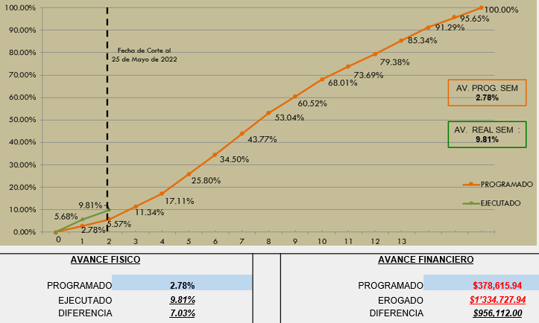

PAVIMENTACIÓN CON CONCRETO HIDRÁULICO DE LA CALLE MISIÓN SANTA MARÍA DE MULEGÉ ENTRE CALLE MISIÓN DE SAN FERNANDO Y AV. LEONA VICARIO EN LA COL. MESA COLORADA EN CSL.

El coordinador de obras informa a los integrantes del Subcomité que con la proyección de ingresos proporcionada por la Secretaria de Finanzas para la ejecución de obras 2022; se programa iniciar el día de mañana con la solicitud de proceso de licitación de la supervisión y obra; por lo que se solicita aprobación a los integrantes del subcomité.

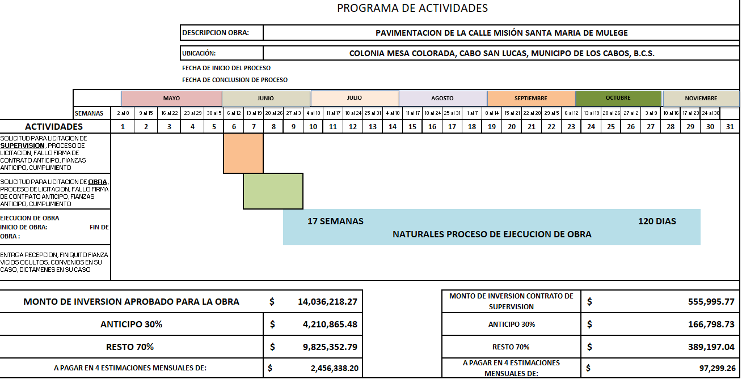

Punto Siete. Clausura. No habiendo más asuntos que tratar, se da por terminada la presente reunión siendo las 10:15 horas.

